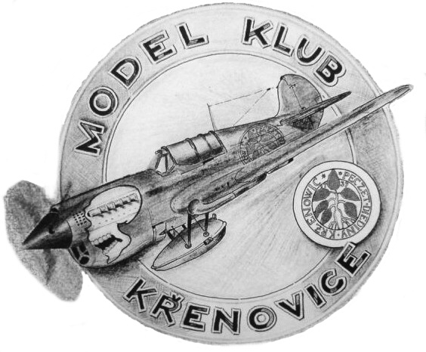
Model klub Křenovice

pořádá dne 30.10. a 31.10.2010
v sále MKS na Václavské ulici

3. ročník modelářské výstavy Se soutěží

O ZLATÝ KŘEN
Soutěžní kategorie:
1.a – letadla 1/48
1.b – letadla 1/72
2.a - technika 1/35
2.b - technika 1/72
3. – papírová technika a stavby
4. – funkční modely
5. – ostatní modelařina
6. -- žákovská kategorie
7. -- „ Tigermeet “

Přejímka modelů: pátek 29.10. 18:00 - 20:00
sobota 30.10. 9:00 - 10:00

Součástí výstavy bude vzpomínka na našeho rodáka Otakara Černého navigátora radiotelegrafisty 311.squadrony vyznamenaného Řádem Bílého lva

Výstava bude přístupná pro veřejnost
v sobotu od 10:00-18:00
v neděli od 9:00-16:00

Vstupné dobrovolné

Srdečně Vás všechny zvou modeláři z Křenovic

hlavní sponzor fa.: www.hmmodel.cz

